
NOTE DE PRESENTATION BREVE ET SYNTHETIQUE DU BUDGET PRIMITIF 2019

L’article L 2313-1 du code général des collectivités territoriales prévoit qu’une présentation brève et synthétique retraçant les informations financières essentielles est jointe au budget primitif et au compte administratif afin de permettre aux citoyens d’en saisir les enjeux.

La présente note répond à cette obligation pour la commune ; elle est disponible sur le site internet de la commune.

Le budget primitif retrace l’ensemble des dépenses et des recettes autorisées et prévues pour l’année 2019. Il respecte les principes budgétaires : annualité, universalité, unité, équilibre et antériorité. Le budget primitif constitue le premier acte obligatoire du cycle budgétaire annuel de la collectivité. Par cet acte, le maire, ordonnateur est autorisé à effectuer les opérations de recettes et de dépenses inscrites au budget, pour la période qui s’étend du 1er janvier au 31 décembre de l’année civile.

Le budget 2019 a été voté le 9 avril 2019 par le conseil municipal. Il peut être consulté sur simple demande au secrétariat général de la mairie aux heures d’ouvertures des bureaux. Il a été établi avec la volonté :
- de maîtriser les dépenses de fonctionnement tout en maintenant le niveau et la qualité des services rendus aux habitants ;
- de contenir la dette en limitant le recours à l’emprunt ;
- de mobiliser des subventions auprès du conseil départemental et de l’Etat dans la mesure du possible.

Les sections de fonctionnement et investissement structurent le budget de notre collectivité. D'un côté, la gestion des affaires courantes (ou section de fonctionnement), incluant notamment le versement des salaires des agents de la commune ; de l'autre, la section d'investissement qui a vocation à préparer l'avenir.

I. La section de fonctionnement

a) Généralités

Le budget de fonctionnement permet à notre collectivité d’assurer le quotidien.

La section de fonctionnement regroupe l'ensemble des dépenses et des recettes nécessaires au fonctionnement courant et récurrent des services communaux. C’est un peu comme le budget d’une famille : le salaire des parents d’un côté et toutes les dépenses quotidiennes de l’autre (alimentation, loisirs, santé, impôts, remboursement des crédits…).

Pour notre commune :
Les recettes de fonctionnement correspondent aux sommes encaissées au titre des prestations fournies à la population (cantine, garderie péri-scolaire), aux impôts locaux, aux dotations versées par l'Etat, à diverses subventions.

Les recettes de fonctionnement 2019 représentent 730 109 €.
Les dépenses de fonctionnement sont constituées par les salaires du personnel municipal, l'entretien et la consommation des bâtiments communaux, les achats de matières premières et de fournitures, les prestations de services effectuées, les subventions versées aux associations et les intérêts des emprunts à payer.

Les salaires représentent 20,40 % des dépenses réelles de fonctionnement de la commune.

Les dépenses de fonctionnement 2019 représentent 730 109 €.

Après une baisse régulière ces dernières années, la dotation forfaitaire versée par l’Etat a connu une légère remontée l’année dernière : 2015 : 73 189 €, 2016 : 66 979 €, 2017 : 63 960 €, 2018 : 64 093 €.

Il existe trois principaux types de recettes pour une commune :
- Les impôts locaux : perçus en 2018 : 114 798 €. , estimés en 2019 : 116 070 €.
- Les dotations versées par l'Etat
- Les recettes encaissées au titre des prestations fournies à la population (2015 :27 187,40 €, 2016 : 27 413,36 €, 2017 : 38 251,42 €, 2018 : 47 397,51 €)

b) Les principales dépenses et recettes de la section :

Dépenses | Montant | Recettes | Montant
Dépenses courantes | 385 730,00 € | Recettes des services | 45 740,00 €
Dépenses de personnel | 125 870,00 € | Impôts et taxes | 136 070,00 €
€Autres dépenses de gestion courante | 23 500,00 € | Dotations et participations | 196 313,00 €
Dépenses financières | 3 178,00 €
Dépenses exceptionnelles | 3 200,00 € | Autres recettes de gestion courante | 4 000,00 €
Autres dépenses | 3 400,00 € | Recettes exceptionnelles | 1 750,00 €
Atténuations de produits | 75 000,00 €
Total dépenses réelles | 616 678,00 € | Total recettes réelles | 383 873 €
Charges (écritures d’ordre entre sections) | 22 749,00 € | Travaux en régie | 4 339,00 €
Virement à la section d’investissement | 90 682,00 € | Excédent de fonctionnement reporté | 341 897,00 €
Total général | 730 109,00 € | Total général | 730 109,00 €

c) La fiscalité
Les taux des impôts locaux pour 2019 :
Taxe d’habitation : 13,80 %
Taxe foncière sur le bâti : 19,87 %
Taxe foncière sur le non bâti : 40,81 %
Le produit attendu de la fiscalité locale s’élève à la somme de 116 070 €

d) Les dotations de l’Etat.

Après une baisse constante ces dernières années, elles semblent se stabiliser, voire augmenter légèrement, à l’instar de la DGF (66 979 € en 2016, 63 960 € en 2017, 64 093 € en 2018, 64 358 €).

II. La section d’investissement

a) Généralités

Le budget d'investissement prépare l’avenir. Contrairement à la section de fonctionnement qui implique des notions de récurrence et de quotidienneté, la section d'investissement est liée aux projets de la ville à moyen ou long terme. Elle concerne des actions, dépenses ou recettes, à caractère exceptionnel. Pour un foyer, l’investissement a trait à tout ce qui contribue à accroître le patrimoine familial : achat d’un bien immobilier et travaux sur ce bien, acquisition d’un véhicule, …
Le budget d’investissement de la commune regroupe :
- en dépenses : toutes les dépenses faisant varier durablement la valeur ou la consistance du patrimoine de la collectivité. Il s'agit notamment des acquisitions de mobilier, de matériel, d'informatique, de véhicules, de biens immobiliers, d'études et de travaux soit sur des structures déjà existantes, soit sur des structures en cours de création.
- en recettes : deux types de recettes coexistent : les recettes dites patrimoniales telles que les recettes perçues en lien avec les permis de construire (Taxe d’aménagement) et les subventions d'investissement perçues en lien avec les projets d'investissement retenus (par exemple : des subventions relatives à la construction d'un nouveau centre de loisirs, à la réfection du réseau d'éclairage public...).

b) Une vue d’ensemble de la section d’investissement

dépenses | montant | Recettes | Montant
Solde d’investissement reporté | 0,00 € | Virement de la section de fonctionnement | 90 682,00 €
Remboursement d’emprunts | 42 979,00 € | FCTVA | 16 296,00 €
Intégration travaux | 4 339,00 € | Excédent d’investissement reporté | 28 548,00 €
Travaux de bâtiments | 5 005,00 € | Mise en réserves
Matériel | 7 002,00 € | Excédent fonctionnement capitalisés | 48 660,00 €
Travaux électriques | 87 110,00 € | Taxe aménagement | 5 000,00 €
Travaux de voirie | 85 500,00 € | subventions | 20 000,00 €
 |  | Produits (écritures d’ordre entre section | 22 749,00 €
Total général | 231 935,00 € | Total général | 211 935,00 €

c) Les principaux projets de l’année 2019 sont les suivants :
- Effacement des réseaux électriques et téléphoniques
- Réfection de deux parkings
- Aménagement pour le pluvial
- Acquisition de petit matériel

d) Les subventions d’investissements prévues :
- de l’Etat : 5 000,00 € (DETR)
- du Département : 5 000,00 €
- de la com com : 10 000 €

III. Les données synthétiques du budget – Récapitulation

- Recettes et dépenses de fonctionnement :

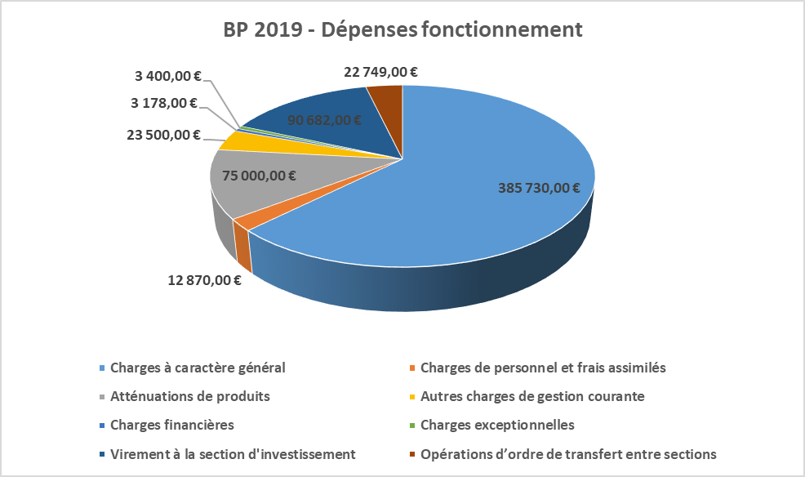

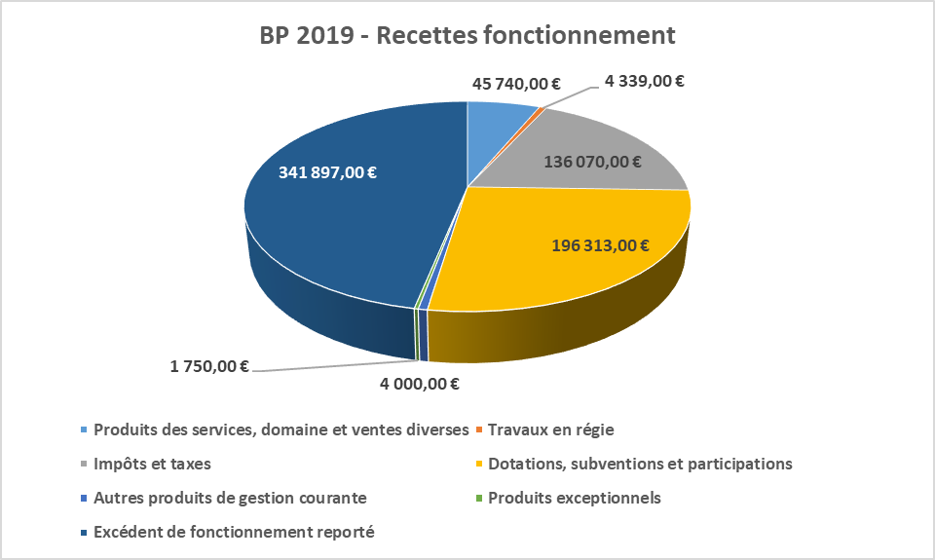
- Recettes et dépenses d'investissement :

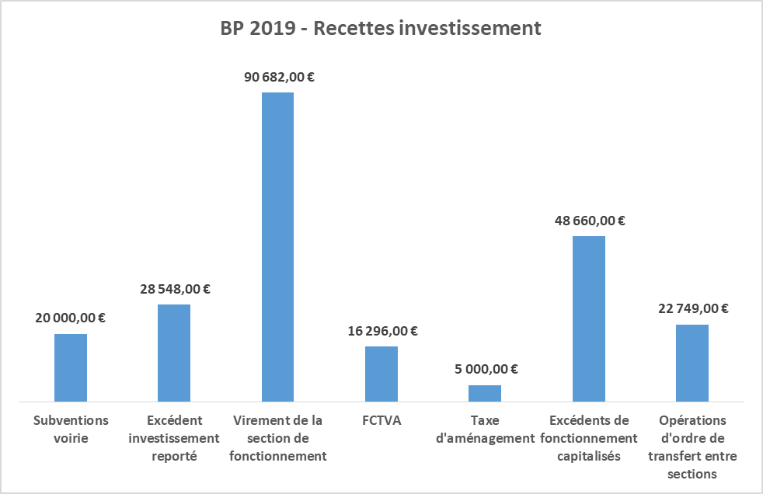

c) Etat de la dette - 2019

TYPE EMPRUNT | BANQUE | TOTAL EMPRUNTÉ | CAPITAL 2018 | INTERETS 2018
RUE FORRIERES | CA | 80 000,00 € | 11 460,70 € | 492,98 €
CANTINE | CE | 100 000,00 € | 10 766,97 € | 992,87 €
RENEGOCIATION | CE | 166 295,51 € | 17 960,49 € | 1 595,59 €
SDE 76 |  |  | 2 789,05 € | 126,05 €

Fait à Sainte-Foy le 9 avril 2019

Le Maire,
David CHANDELIER

